Ejercicios UT04-Tema02
14 de mayo de 2026

Aplicación con MVC de Empleados
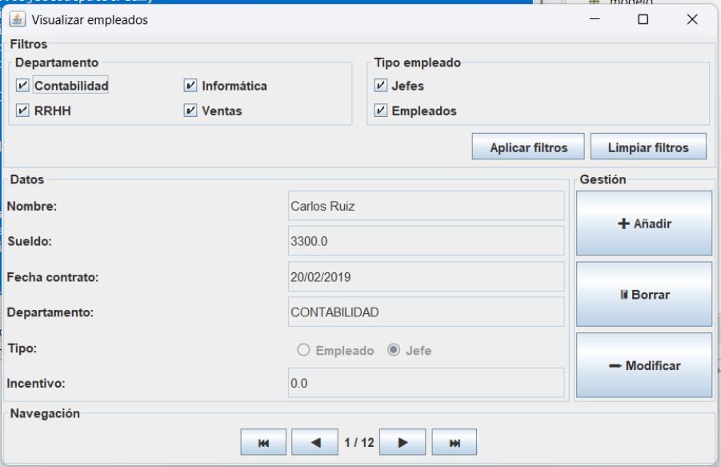

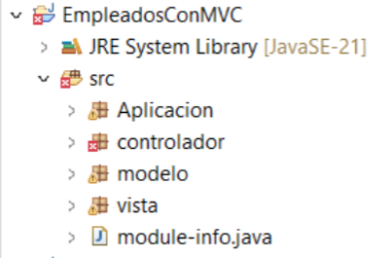

Paso 1
Empleado | Jefe
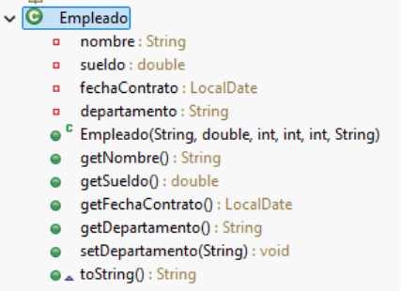 | 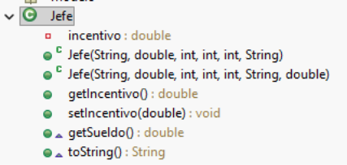

Aplicación: Usa01

// ---------- CONTABILIDAD ----------
empleadosIniciales.add(new Jefe("Carlos Ruiz", 3300, 2019, 2, 20, "CONTABILIDAD", 300));
empleadosIniciales.add(new Empleado("Elena Martín", 1700, 2023, 1, 10, "CONTABILIDAD"));
empleadosIniciales.add(new Empleado("Jorge Díaz", 1750, 2020, 11, 5, "CONTABILIDAD"));

// ---------- INFORMATICA ----------
empleadosIniciales.add(new Jefe("Ana Torres", 3500, 2020, 5, 10, "INFORMATICA", 400));
empleadosIniciales.add(new Empleado("Luis Pérez", 1800, 2022, 3, 1, "INFORMATICA"));
empleadosIniciales.add(new Empleado("Marta Gómez", 1900, 2021, 7, 15, "INFORMATICA"));

// ---------- RECURSOS HUMANOS ----------
empleadosIniciales.add(new Jefe("Laura Sánchez", 3200, 2018, 4, 12, "RECURSOS_HUMANOS", 200));
empleadosIniciales.add(new Empleado("Pedro Núñez", 1650, 2021, 6, 3, "RECURSOS_HUMANOS"));
empleadosIniciales.add(new Empleado("Sandra Mora", 1680, 2022, 9, 21, "RECURSOS_HUMANOS"));

// ---------- VENTAS ----------
empleadosIniciales.add(new Jefe("Javier López", 3400, 2017, 10, 8, "VENTAS", 400));
empleadosIniciales.add(new Empleado("Raúl Gómez", 1600, 2023, 2, 14, "VENTAS"));
empleadosIniciales.add(new Empleado("Natalia Romero", 1620, 2022, 12, 1, "VENTAS"));

Paso 2
Generar un fichero con los datos y leer el fichero. Utilizar flujos ObjectOutputStream ObjectInputStream.
Aplicación: Usa02
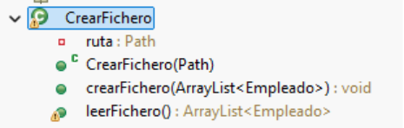

Paso 3
Diseñar la Ventana para visualizar con los botones de navegación, los empleados.
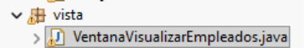
Aplicación: Usa03, visualiza la ventana
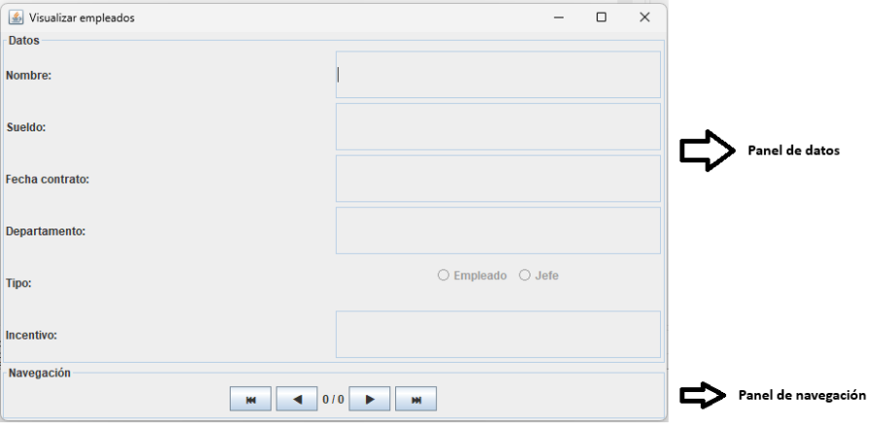

Paso 4
Leer el fichero y cargarlo en la vista, para poder navegar con los botones.
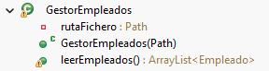

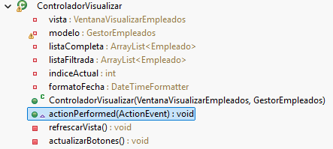

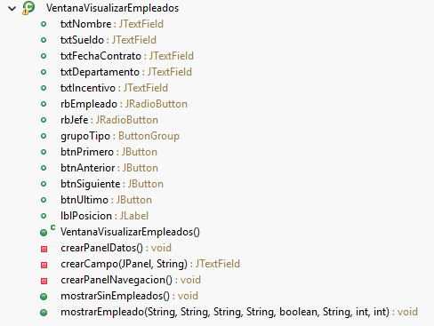

Aplicación: Usa04, visualiza la ventana

Paso 5
Poner los filtros.
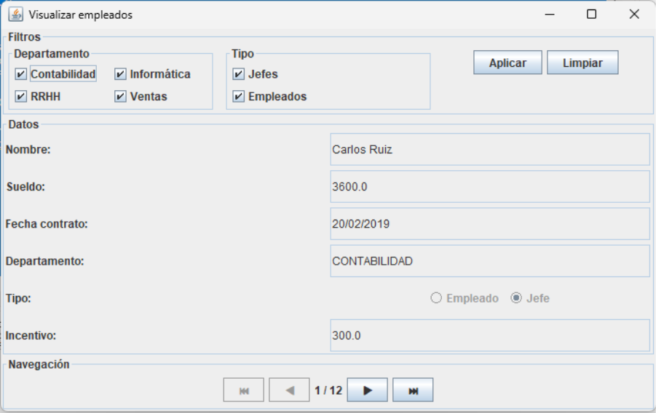

limpiarFiltros(): Marca todos los check, y carga en la listaFiltrada la listaCompleta
AplicarFiltros(): Evalúa lo marcado y va añadiendo a la listaFiltrada lo que corresponda.
